Національний технічний університет України
«Київський політехнічний інститут імені Ігоря Сікорського»
Факультет інформатики та обчислювальної техніки
Кафедра обчислювальної техніки

Основи FE-технологій
Лабораторна робота №3
«Блочна верстка макету сайту за допомогою HTML і CSS».

Виконав:
студент групи ІО-43
Стецина Сергій
Перевірив:
Жереб К.А.
Номер в списку студентів:
92

Київ – 2026

Лабораторна робота №3
Тема: «Блочна верстка макету сайту за допомогою HTML і CSS».
Завдання:
1. Макет структури сайту виконано в PhotoShop. За допомогою HTML5 та CSS3 зробити блочну верстку розробленого макету використовуючи технологію float. Обов’язково використати width у відсотках.
2. Створити верстку цього ж макету сайту за допомогою технології Flex.
Використані матеріали:
Синтаксис мови HTML:
- <!DOCTYPE html> — декларація коректного режиму відображення сторінки за стандартом HTML5.
- Тег <table> — контейнер таблиці, для якого задано фіксоване компонування та колапс рамок.
- Теги <tr> (table row) — декларація рядків таблиці.
- Теги <td> (table data) — стандартні комірки даних таблиці.
- Атрибут rowspan="3" — вертикальне об'єднання комірок у стовпцях 1 та 3 на три рядки.
- Атрибут colspan="2" — горизонтальне об'єднання двох комірок.
- Посилання на документацію:
- MDN Web Docs: Елемент <table>
- MDN Web Docs

CSS:
- background-color — визначення фону рядків: #928f8f для 1-го рядка та #f5f592 для 2-го рядка відповідно до варіанта 92.
- color — налаштування кольору шрифту з урахуванням контрастності за рекомендаціями WCAG (білий #ffffff для темного сірого фону та темний #1a1a1a для світлого жовтого фону).
- Псевдоклас :hover — динамічна зміна значень background-color та color на протилежні при наведенні курсора миші на відповідний рядок <tr>.
- transition: background-color 0.3s ease, color 0.3s ease — забезпечення плавного переходу кольорів без різких стрибків.
• Посилання на документацію:
- MDN Web Docs: Псевдоклас :hover
- MDN Web Docs: Властивість transition
- Adobe Color (Контрастність та колірне коло)
Виконання індивідуального завдання:
Варіант виконання - 2
Посилання на GitHub репозиторій з файлами проекту та кодом: https://github.com/enndart/Frontend-Lab-work2.git
Посилання на робочу сторінку GitHub Pages:
https://enndart.github.io/Frontend-Lab-work2/

Результати виконання програми:
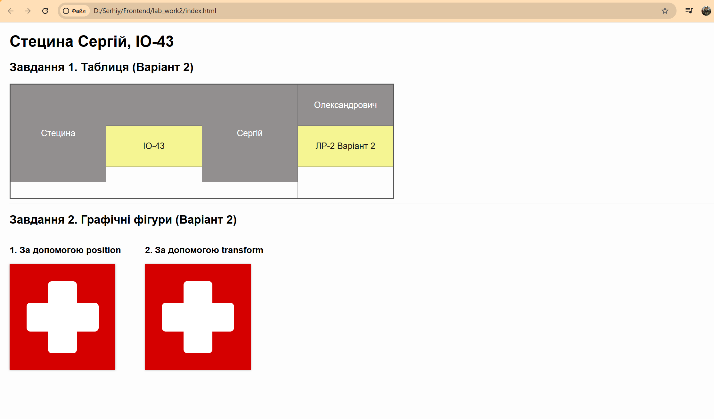
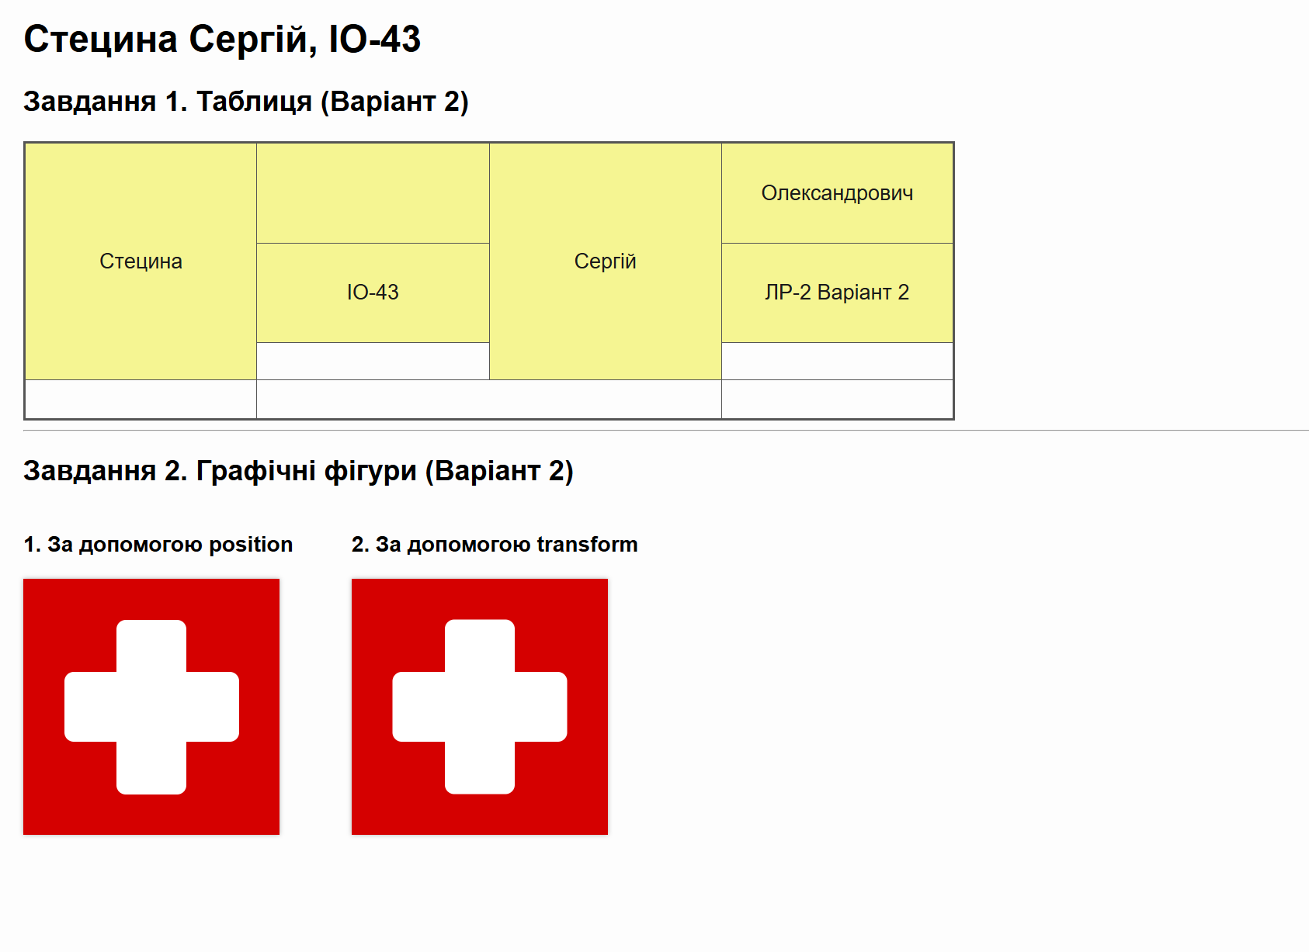
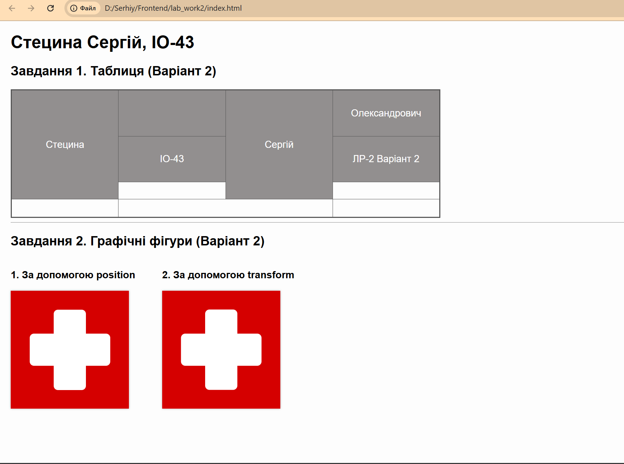
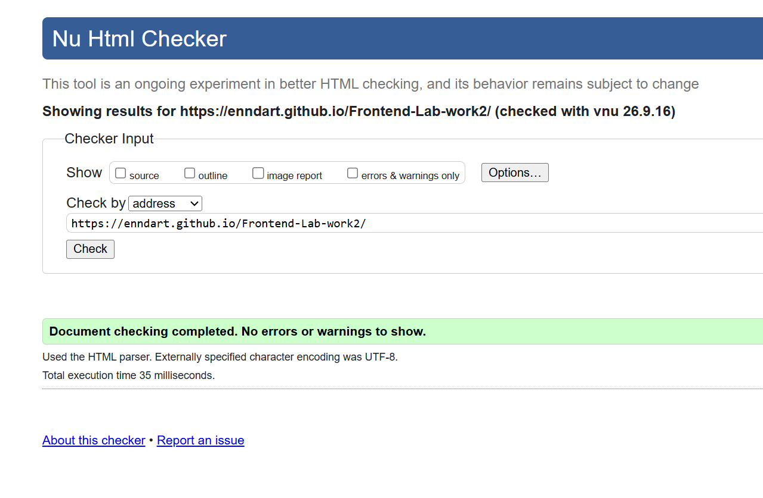

Висновок: Під час виконання цієї лабораторної роботи було вивчено інструменти мови HTML для роботи з таблицями, а також сучасні можливості CSS3 щодо побудови зображення за допомогою геометричних фігур.
У першій частині роботи було побудовано таблицю з нерівномірною сіткою. Завдяки використанню атрибутів об'єднання комірок за вертикаллю (rowspan="3") та по горизонталі (colspan="2") вдалося побудувати таблицю згідно з варіантом. Застосування інструменту аналізу контрастності Adobe Color дозволило підібрати кольори тексту, які гарантують високу читабельність на заданих фонах
У другій частині роботи було створено зображення (швейцарський прапор) двома принципово різними способами. Порівняльний аналіз показав, що метод координатного позиціонування за допомогою властивості position: absolute вимагає жорсткої фіксації розмірів кожного елемента. Натомість підхід із застосуванням методу transform виявився значно компактнішим, оскільки дозволяє використати дві однакові планки та повернути одну з них на 90°, спрощуючи загальну побудову фігури. Фінальна валідація коду за допомогою сервісу Nu Html Checker в черговий раз підтвердила повну відповідність сайту до стандартних вимог без жодних помилок.

